**TÌM HIỂU VỀ WEARABLE**

**I. Wearable Technology**

Wearable Technology là Ngành dành cho việc khám phá và tạo ra các thiết bị mà có thể được đeo trực tiếp trên cơ thể, đưa vào quần áo của người dùng hoặc các phụ kiện.

**- Kiến trúc của một thiết bị Wearable Technology:**

Một thiết bị Wearable Technology có thể gồm một, hai hoặc cả ba chức năng: Cảm biến (Sensors) , Hiển thị (Displays), Kiến trúc của máy tính (Computing architecture).

**- Lợi ích của Wearable Technology:**

+ Ghi lại thế giới xung quanh ta.

+ Khả năng tương thích cao.

+ Dễ sử dụng.

+ Giúp chúng ta trong các hành động.

+ Giúp giao tiếp thông tin với mọi người xung quanh.

+ Theo dõi chúng ta để kiểm soát môi trường bên trong cũng như bên ngoài cơ thể.

+ Phản ánh nhanh chóng những thay đổi trên cơ thể giúp chúng ta kịp thời xử lý.

**- Các thách thức của Wearable Technology**

+ Định dạng hiển thị không thoải mái.

+ Khả năng linh hoạt, cơ động còn kém.

**- Khả năng cải tiến của Wearable Technology:**

+ Khôi phục, làm tăng các giác quan của con người hiện tại.

+ Cảm biến tinh vi và thuật toán.

+ Có thể chạy trên các thiết bị và nền tảng.

+ Chip nhỏ hơn, xử lý thông minh hơn, pin nhỏ hơn, thời gian sử dụng lâu hơn.

+ Đồng bộ với công nghệ kết nối rộng lớn.

+ Sự tiến hóa trong giao diện, theo dõi và đáp ứng khả năng.

**- Nhu cầu của người tiêu dùng:**

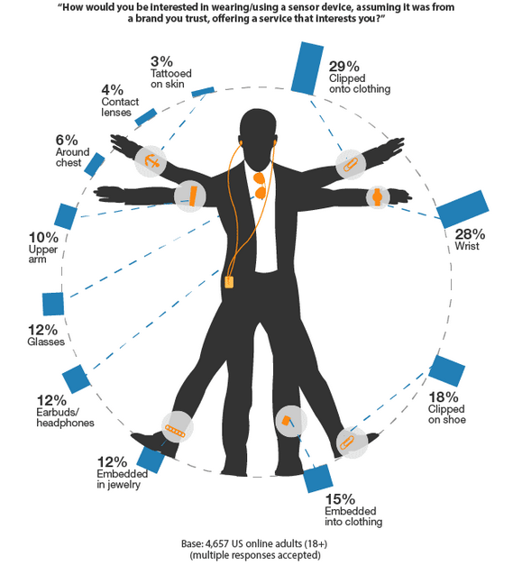

**- Một vài lĩnh vực ứng dụng Wearable Technology:**

+ Sức khỏe.

+ Thời trang.

+ Kết nối con người với con người.

+ Kết nối con người với công nghệ.

**II. Wearable Device**

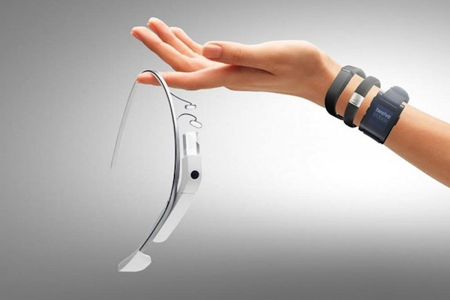Những thiết bị công nghệ đeo được trên người (Wearable Device) đầu tiên được giới thiệu là đồng hồ kiêm máy tính vào thập niên 1980. Tiếp sau đó ngày càng nhiều thiết bị được phát triển như tai nghe Bluetooth, cà vạt có gắn camera Spy TIE, hay găng tay sưởi ấm USB... Kể từ 2009, khi ZED-phones kết hợp tai nghe vào dải băng buộc đầu cho phép các vận động viên và người lái xe kết nối không dùng tay thì Wearable Device đã thật sự bước vào đời sống và phổ biến nhanh chóng.

Có hai xu hướng chính trong phát triển Wearable Device mà các nhà sản xuất theo đuổi. Thứ nhất là sản phẩm quần áo hay phụ kiện có tích hợp thiết bị công nghệ/ bằng chất liệu ứng dụng công nghệ mới cho phép người mặc sử dụng hay tương tác với máy tính/ thiết bị điện tử khác. Thứ hai là thiết bị công nghệ độc lập nhưng được thiết kế với kiểu dáng thích hợp đeo lên người. Tuy nhiên ranh giới giữa hai xu hướng ngày càng mờ nhạt. Và dù là dạng nào, Wearable Device cũng sẽ đáp ứng ít nhất một trong ba tiêu chí sau:

- Khả năng giao tiếp, cho phép người đeo tiếp cận thông tin trong thời gian thực.

- Khả năng nhập dữ liệu.

- Khả năng kết nối với thiết bị khác qua mạng không dây.

Không chỉ giới hạn ở thiết bị ngoài thân, Wearable Device ngày càng đa dạng hơn khi với các phát triển ở dạng có thể cắm ghép vào cơ thể như các micro-chip (chip cực nhỏ cấy dưới da) hay hình xăm thông minh (smart tattoo). Nhưng những ứng dụng đó vẫn chưa thể phổ biến rộng rãi.

- Một số thiết bị wearable đình đám nhất hiện nay: Google Glass, Samsung Galaxy Gear, Sony Smartwatch, ...

**III. Wearable System**

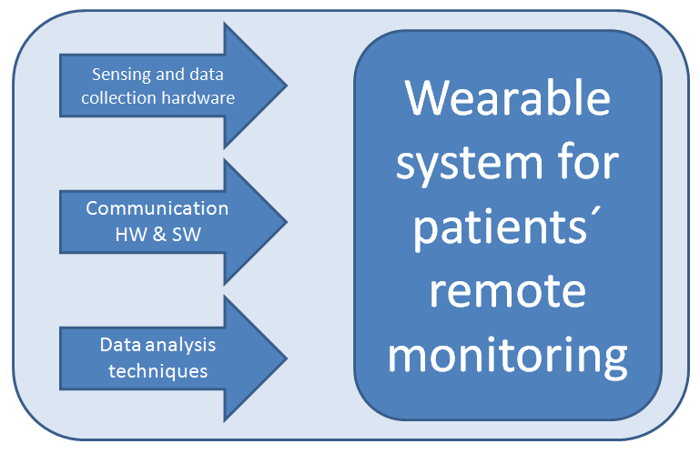Thường một Wearable System gồm một hệ thống cảm biến, một hệ thống hiển thị, một hệ thống kết nối với phần cứng.